江西师范大学计算机信息工程学院学生实验报告

课程名称 | 计算机组成原理 | 实验室名称 | X3408
实验名称 | 实验一 熟悉使用Logisim环境（1）
指导教师 | 郑燚 | 实验时间 | 2025.9.5
学生姓名 |  | 学号
同组成员
教师评阅 | 等级制成绩：  □优 □良 □中 □及格 □不及格
教师评阅 | □实验目的明确；□实验步骤、方法正确；  □实验结果正确；□实验分析总结全面；  □实验报告规范，文字流畅；  评阅教师签名：
实验内容部分：
- 实验环境
Pentium4以上计算机、Windows操作系统、Logisim

- 实验内容
1、设计海明校验编码电路
在Logisim中打开实验资料包中的data.circ文件，在对应电路中完成海明校验编码电路，其输人输出引脚定义如图1所示。输入：16位原始数据；输出：22位校验码(16位数据位+5位校验位+1位总校验位)。注意，输人16位原始数据的每一位都已经通过分线器利用隧道标签引出，可以直接复制到绘图区使用。
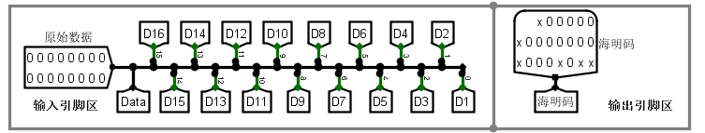
图1
2、设计海明校验解码电路
在Logisim中打开实验资料包中的data.circ文件，在对应电路中完成海明校验解码电路。输入输出引脚定义如图2所示，输入：22位校验码；输出：16位原始数据，1位检错位，2位检错位，无错误状态位。注意，输入16位原始数据的每一位都已经通过分线器利用隧道标签引出，可以直接复制到绘图区使用。
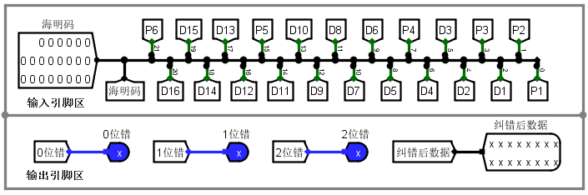
图2
3.海明校验传输测试1
在海明校验传输测试1电路中，测试海明校验编解码电路的正确性，注意图中随机干扰电路只能产生最多2位错误，具体测试电路如图3所示。可以通过修改加扰控制引脚的值来控制随机干扰模式，其中00表示无干扰，01表示1位错干扰，10表示2位错干扰，11表示0~2位错随机干扰。
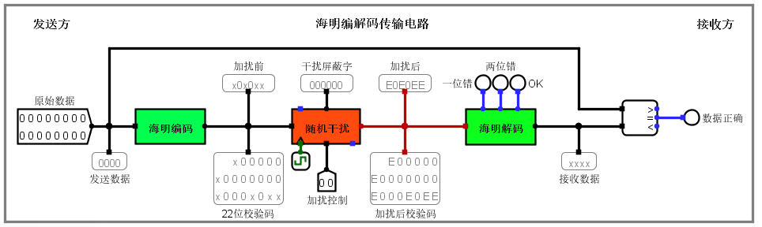
图3
4、海明校验传输测试2
在海明校验传输测试2电路中测试海明校验编解码电路的正确性，该电路引人了汉字显示模块，可以直接显示发送端和接收端的汉字字形码，通过汉字显示可以很直观地看出海明纠错的效果，用户可以使用Ctrl+K快捷键开启时钟自动仿真测试(请将Logisim仿真频率调整到8Hz)，具体测试电路如图4所示。
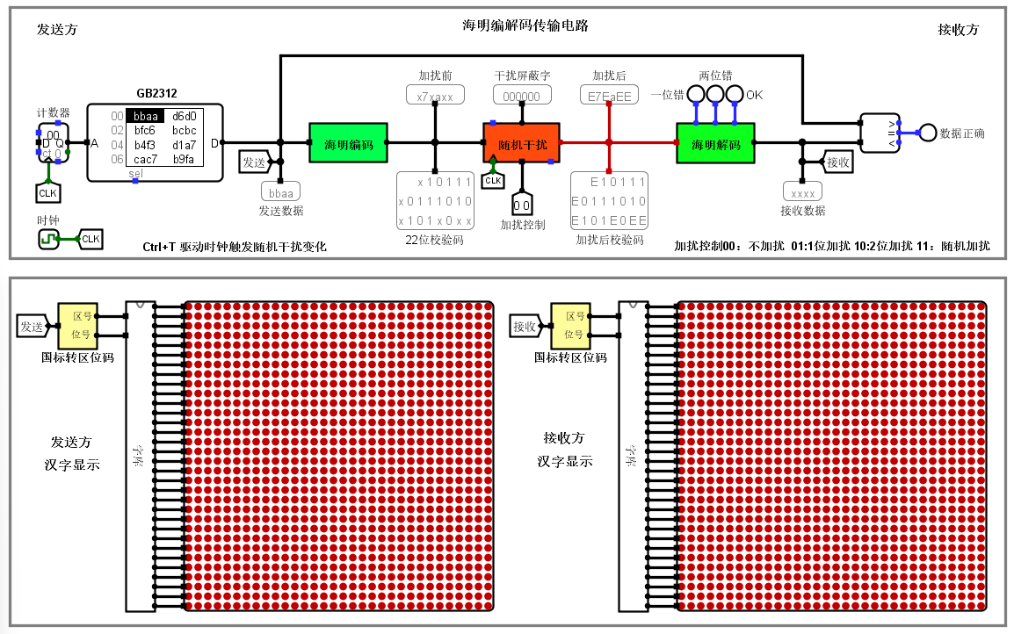
图4
- 实验目的
掌握海明校验码设计原理与检错纠错性能，能独立设计实现汉字GB2312编码的海明校验编码体系，并最终在实验环境中利用硬件电路实现对应的编解码电路。

- 实验步骤
海明编码：
- 原理说明
首先要理解海明码是怎么能实现纠错的——设置多个奇偶校验位

奇偶校验我们都知道是只有一位，全部异或就行（本质统计1的奇偶），但是海明校验码的位数是如何确定的呢？

我们先来手动算一下，后面再推倒出公式（虽然只是我的个人兴趣…实际需要多少个校验码实验标题都明示是6位了）

首先先想像一个往左延伸无限长的数组，最右边的索引是1，索引从右往左递增（其实理解来说是右++还是左++没有区别，但是示例给的是右++，所以还是这样好理解一点）

传进去了一个16位的位模式，按照道理应该填入是从左到右一个一个按次序原封不动地抄进去

但是海明码规定了：$2^{k}$索引的格子不允许先存入数据，因为它们作为一个校验码的占位，如果遇到了，就跳过这个格子
全部填完了以后，发现我们跳过了第1,2,4,8,16个格子，而原始数据的最后一位正好落在索引为21的格子上，看起来是需要5个校验码，实际上，我们还得想奇偶校验一样需求一个大异或结果，所以输出校验码的总数确实是6位，我们把最后这个P6放在最左边序列，位置为H22的地方
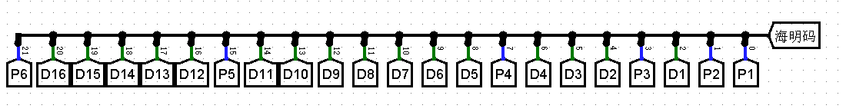
公式也能由此推导出来了：
$$K+r≤2^{r}-1, K \text{为原始位数，} r \text{为所需的检验位数。}$$

现在我们已经把容器准备好了，只需要知道校验码都是怎么来的就行
还记得第一句话吗？设置多个奇偶校验位，海明码就源自奇偶校验码，所以，只需要我们将这整一串21位长码，分成6组去分别进行奇偶校验位，海明码的校验码就就此可以诞生了

那么问题就是怎么去分组，实际上索引就已经决定好了

P1：$2^{\left(1-1\right)}=1$，从他自己开始选，p1自身则作为这一组的奇偶校验码，随后往后遍历，规则为：选一个位跳一个位，随后就能得出一个长串，对于21位原始输入，其数据就为：

h（1,3,5,7,9,11,13,15,17,19,21）（有个巧合，你会发现此处的D编码的最低位都是1，当然最开始我被这种方式误导过，所以不提倡，还是选N跳N更加直观且接近本质）

D（p1,1,2,4,5,7,9,11,12,14,16）

P2：$2^{\left(2-1\right)}=2$，从他自己开始选，p1自身则作为这一组的奇偶校验码，随后往后遍历，规则为：选二个位跳二个位，随后就能得出一个长串，对于21位原始输入，其数据就为：

h（2,3,6,7,10,11,14,15,18,19）（此处的D编码的第二低位都是1）

D（p2,1|,3,4|,6,7|,10,11|,13,14|）

P3：$2^{\left(3-1\right)}=4$，从他自己开始选，p1自身则作为这一组的奇偶校验码，随后往后遍历，规则为：选四个位跳四个位，随后就能得出一个长串，对于21位原始输入，其数据就为：

h（4,5,6,7,12,13,14,15,20,21）（此处的D编码的第二低位都是1）

D（p3,2,3,4|8,9,10,11|15,16）
…以此类推

知道了分组，所以该如何去构建电路就很简单了，毕竟是偶校验码，连上对应接口异或就可以了
P1 | D1,D2,D4,D5,D7,D9,D11,D12,D14,D16
P2 | D1,D3,D4,D6,D7,D10,D11,D13,D14
P3 | D2,D3,D4,D8,D9,D10,D11,D15,D16
P4 | D5,D6,D7,D8,D9,D10,D11
P5 | D12,D13,D14,D15,D16
P6 | all

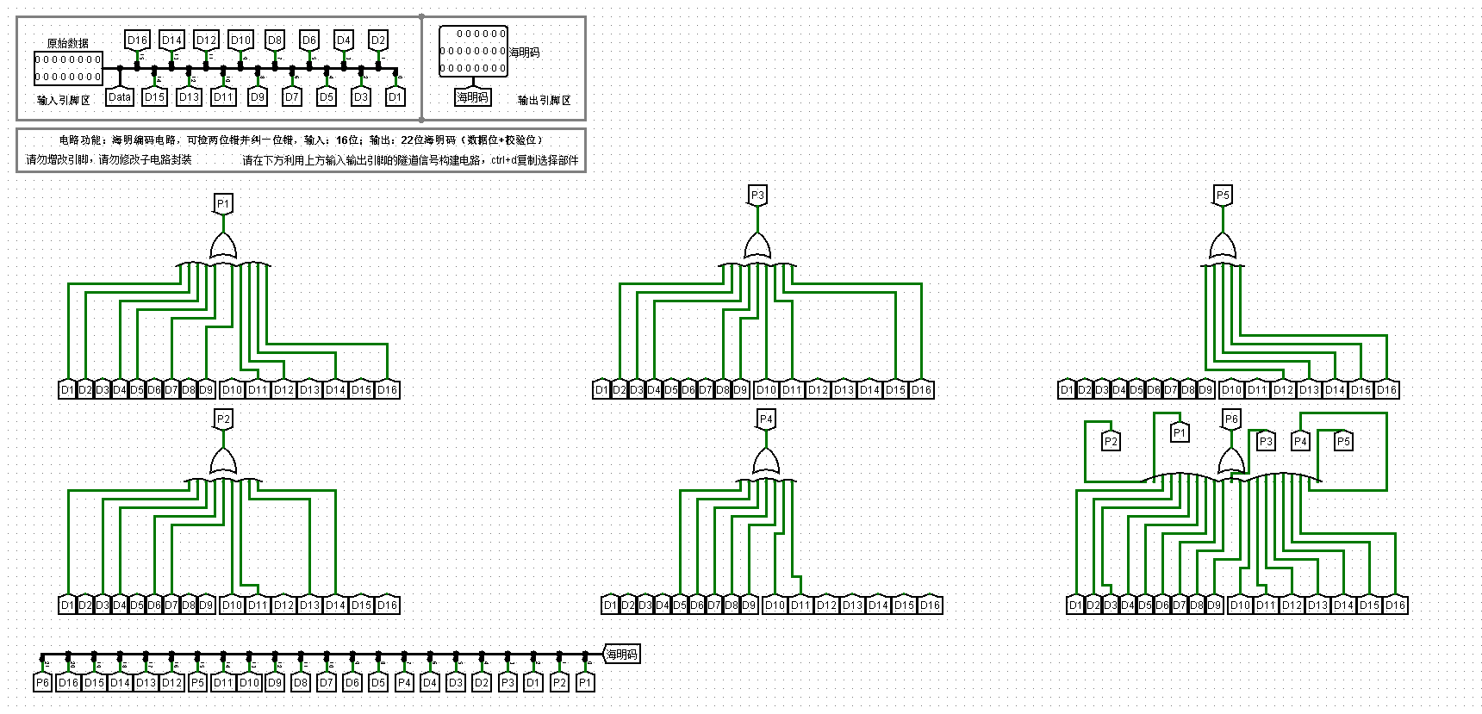

海明解码：
编码完了就要解码，
忙活大半天编码出来的p5p4p3p2p1肯定是有用的
这时候刚刚分组思想的理解又可以体现出来啦
把传入的码每一组再次异或一遍，与校验码进行对比
如果0，则至少没奇数错（大概率是没错），如果1，则一定有奇数错
按照奇偶校验的思想把电路再接一遍就行了
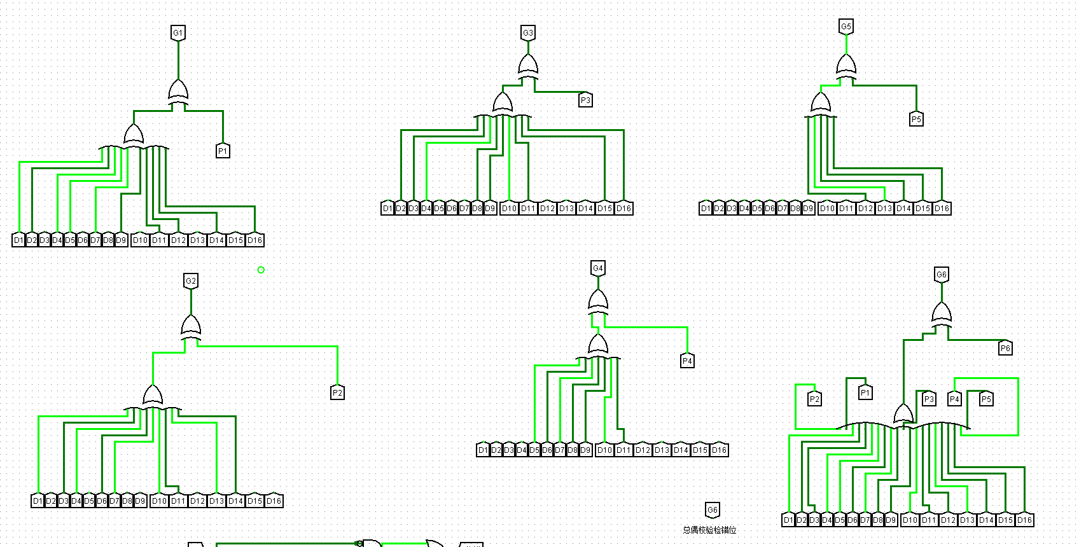
判几位错
根据之前的巧合的描述，但是如果偶校验状态（即1错0对），如果G5G4G3G2G1的位模式所编码的位置即为所对应的绝对位置编码即h
G6则是作为一个总的奇偶校验位出来判多位错，即——验证G5G4G3G2G1的合理性
If：
在确定至多两位出错的情况下：
G5…全0，G6为0,则无错
G5…有1，G6为0，二位错（二位错可能会出现校验码非法位模式）
G5…有1，G6为1，一位错，可纠类型（注意翻转首位的情况）
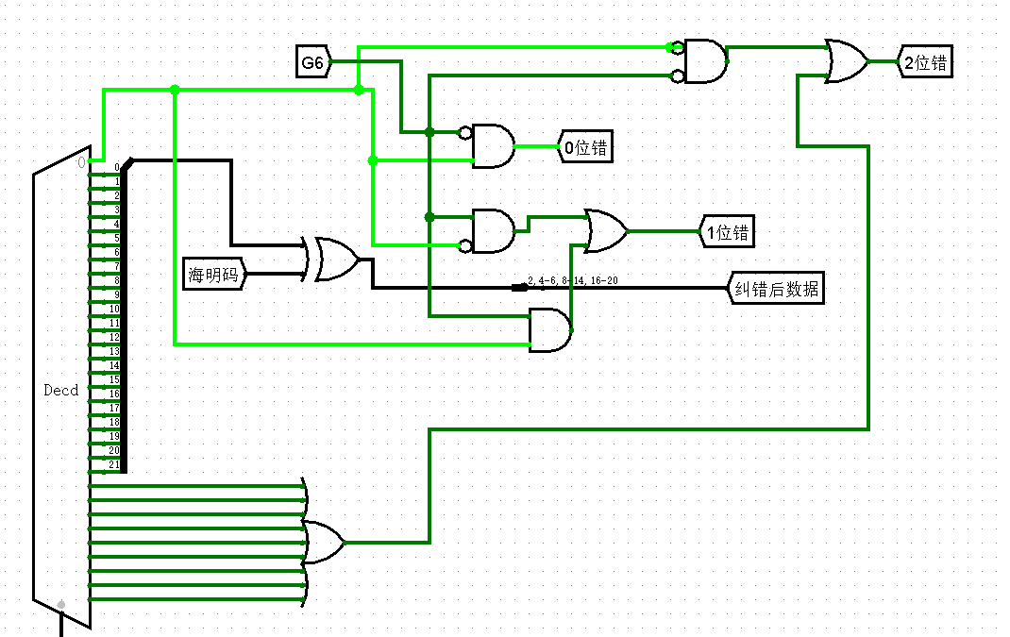
由解码器把G5G4G3G2G1输出成多位宽数据，再利用分线器，就可以直接实现该功能

定位与纠错
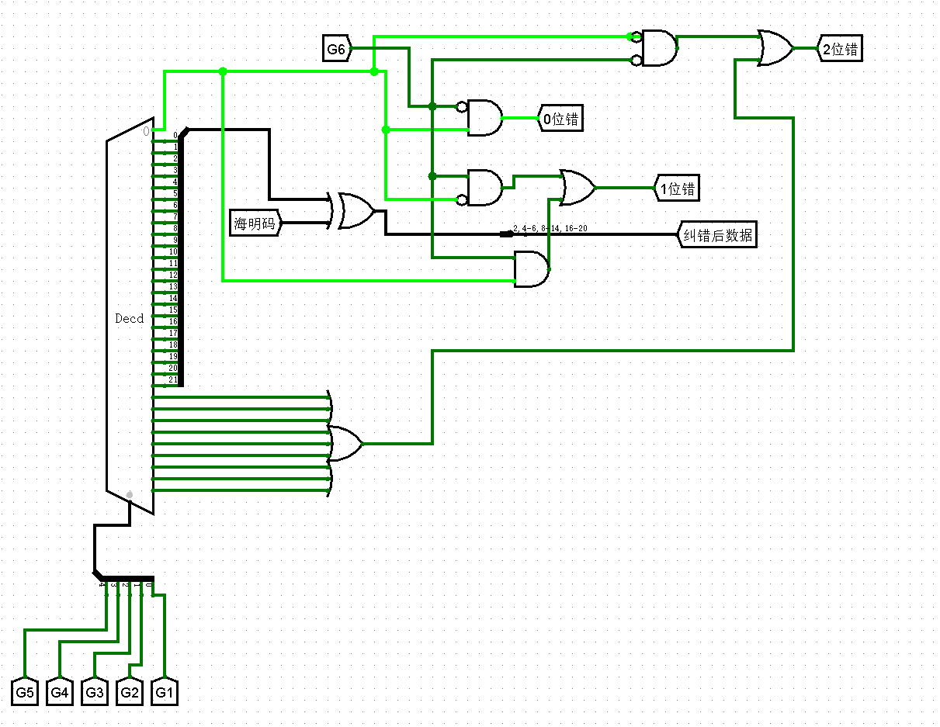
集出来的22位超长代码，是1的值刚好就是对应了一整个海明码出错的绝对位置（其实也不能这么说，再绝对就是地址了，只能说相对于海明码来说），那么电路实现的目标是把对应位置比特给翻转就行，由于其它位全0，非常熟悉的感觉，只需要按位异或就能做到，最后用集线器舍弃掉校验位对应的位置再输出，就可以得到纠错后的数据了

海明传输校验1:
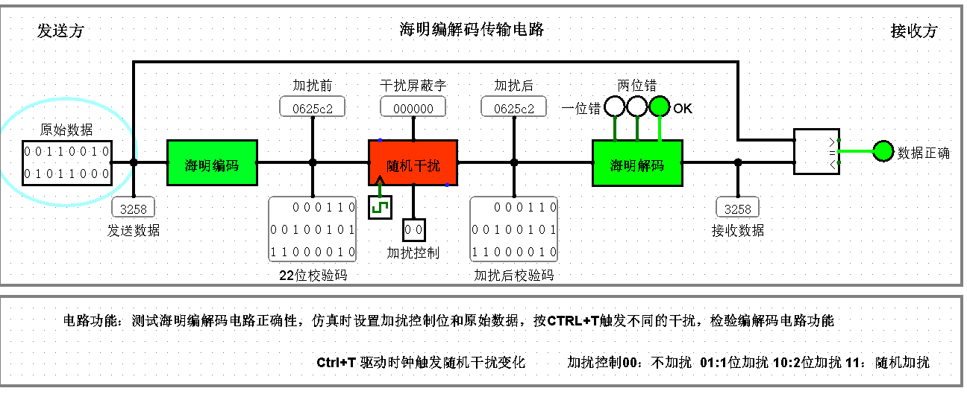
无干扰情况，发送数据与接收数据均为同一值，电路正确

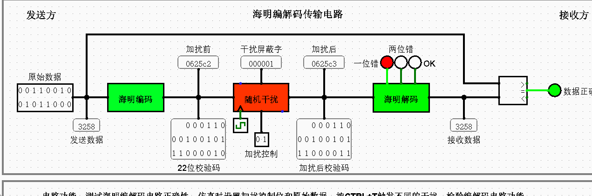
一位干扰的情况，自动纠错功能正常，检错灯正常亮起

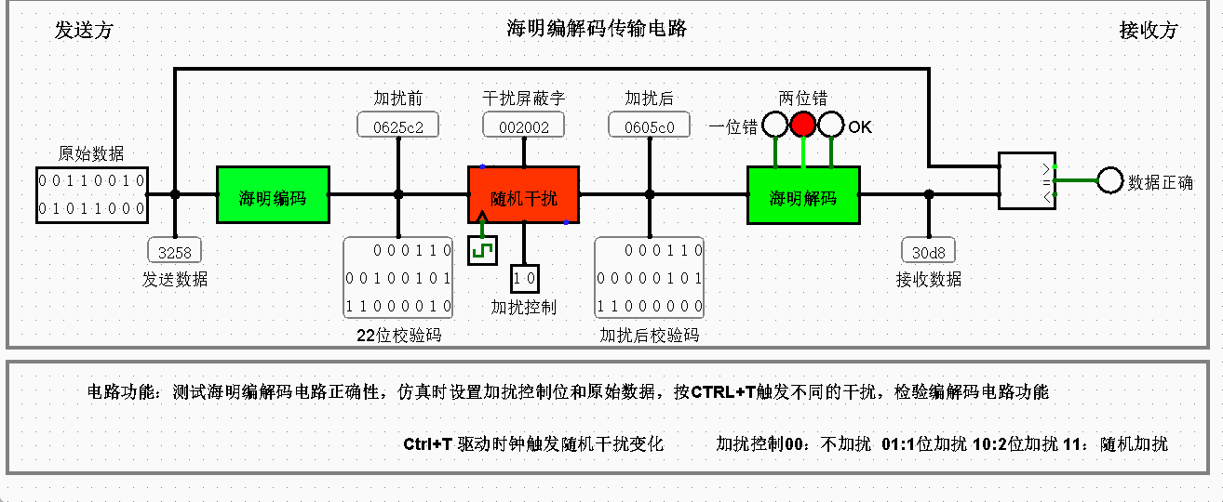
二位干扰的情况，因原理所限自动纠错功能无法工作，但检错灯正常亮起

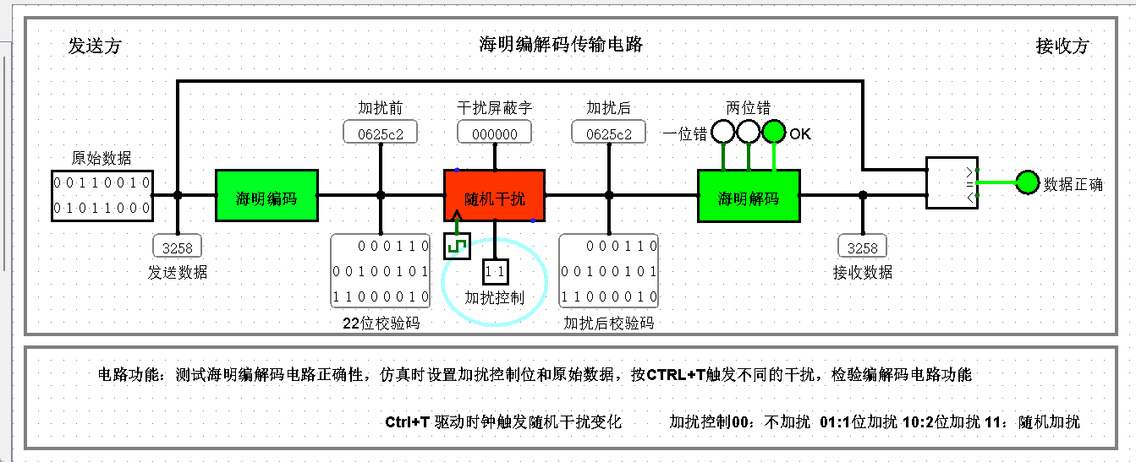
随机0~2位干扰，功能也均正常：

海明传输校验2
与验证1无本质区别，所以这里就只传图了
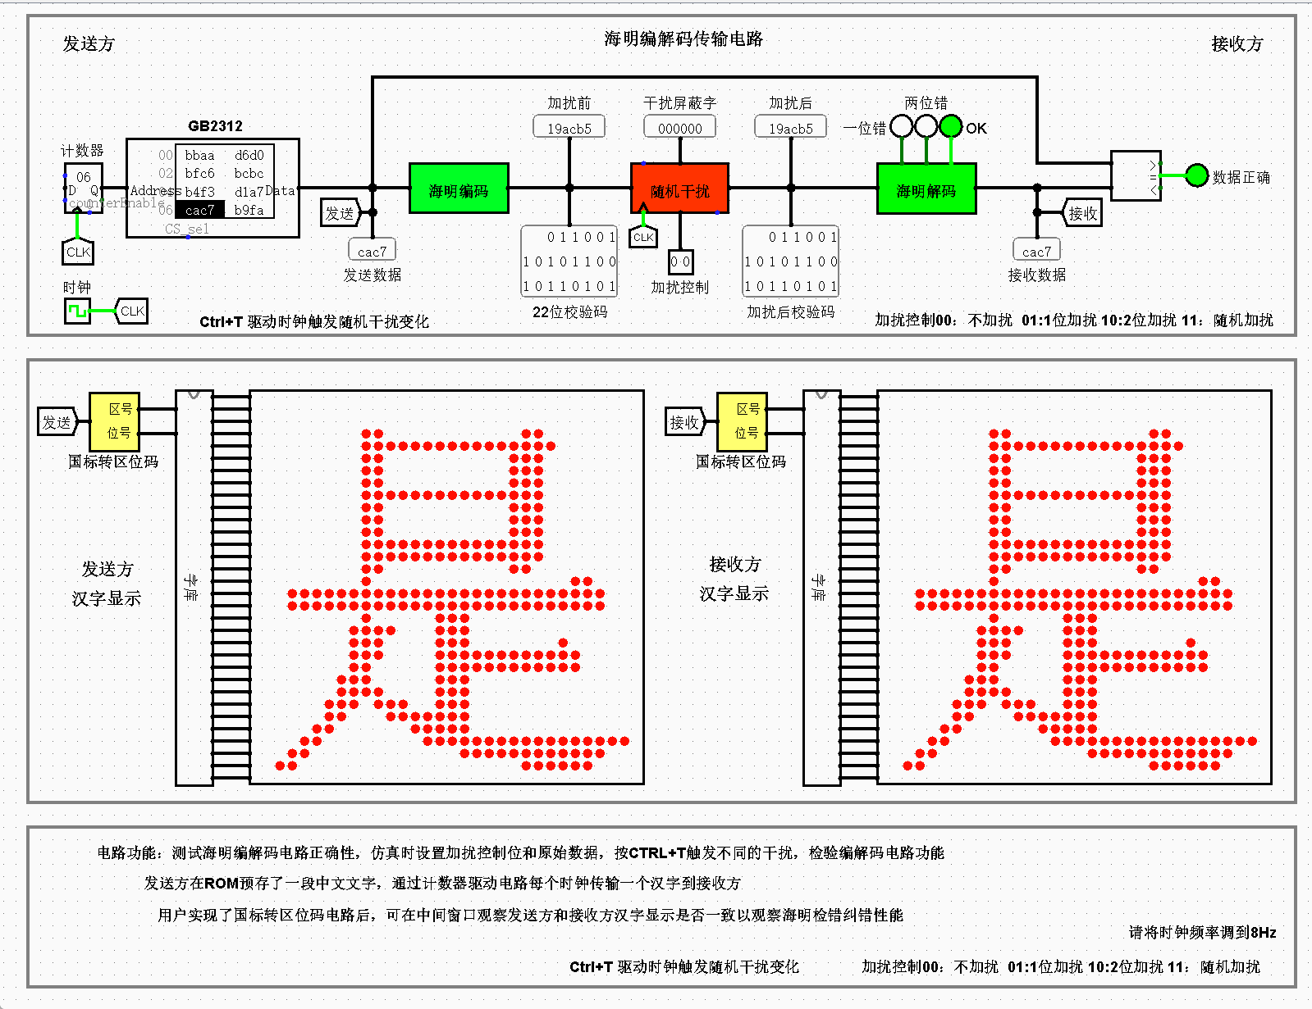
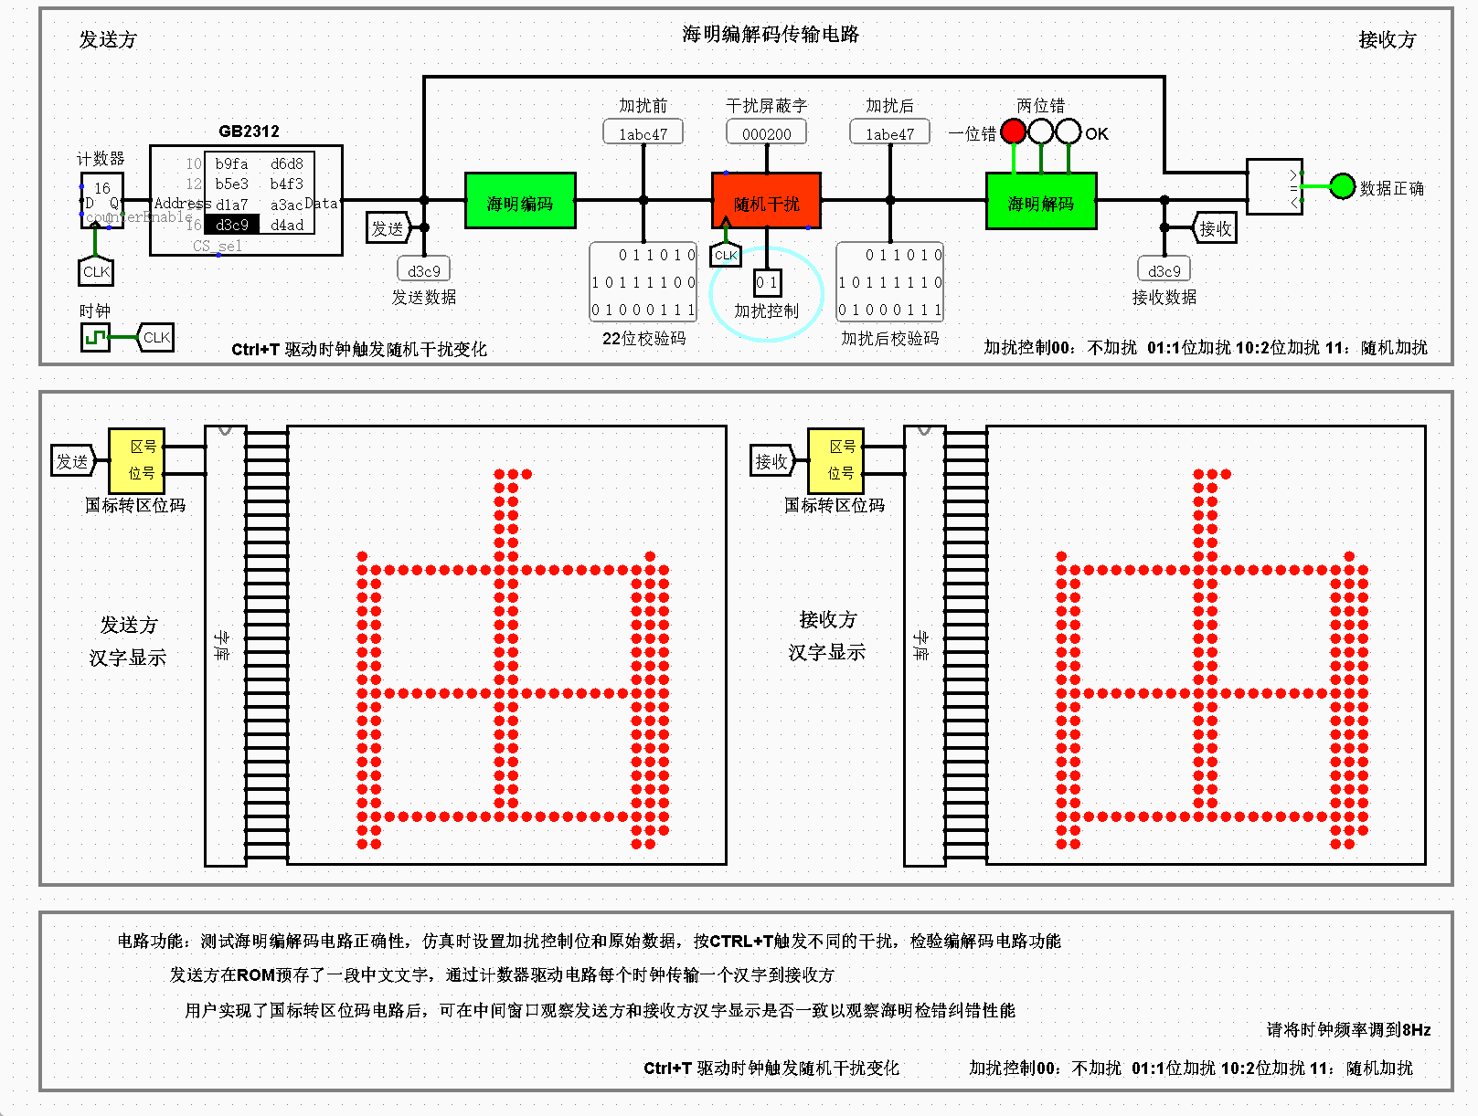
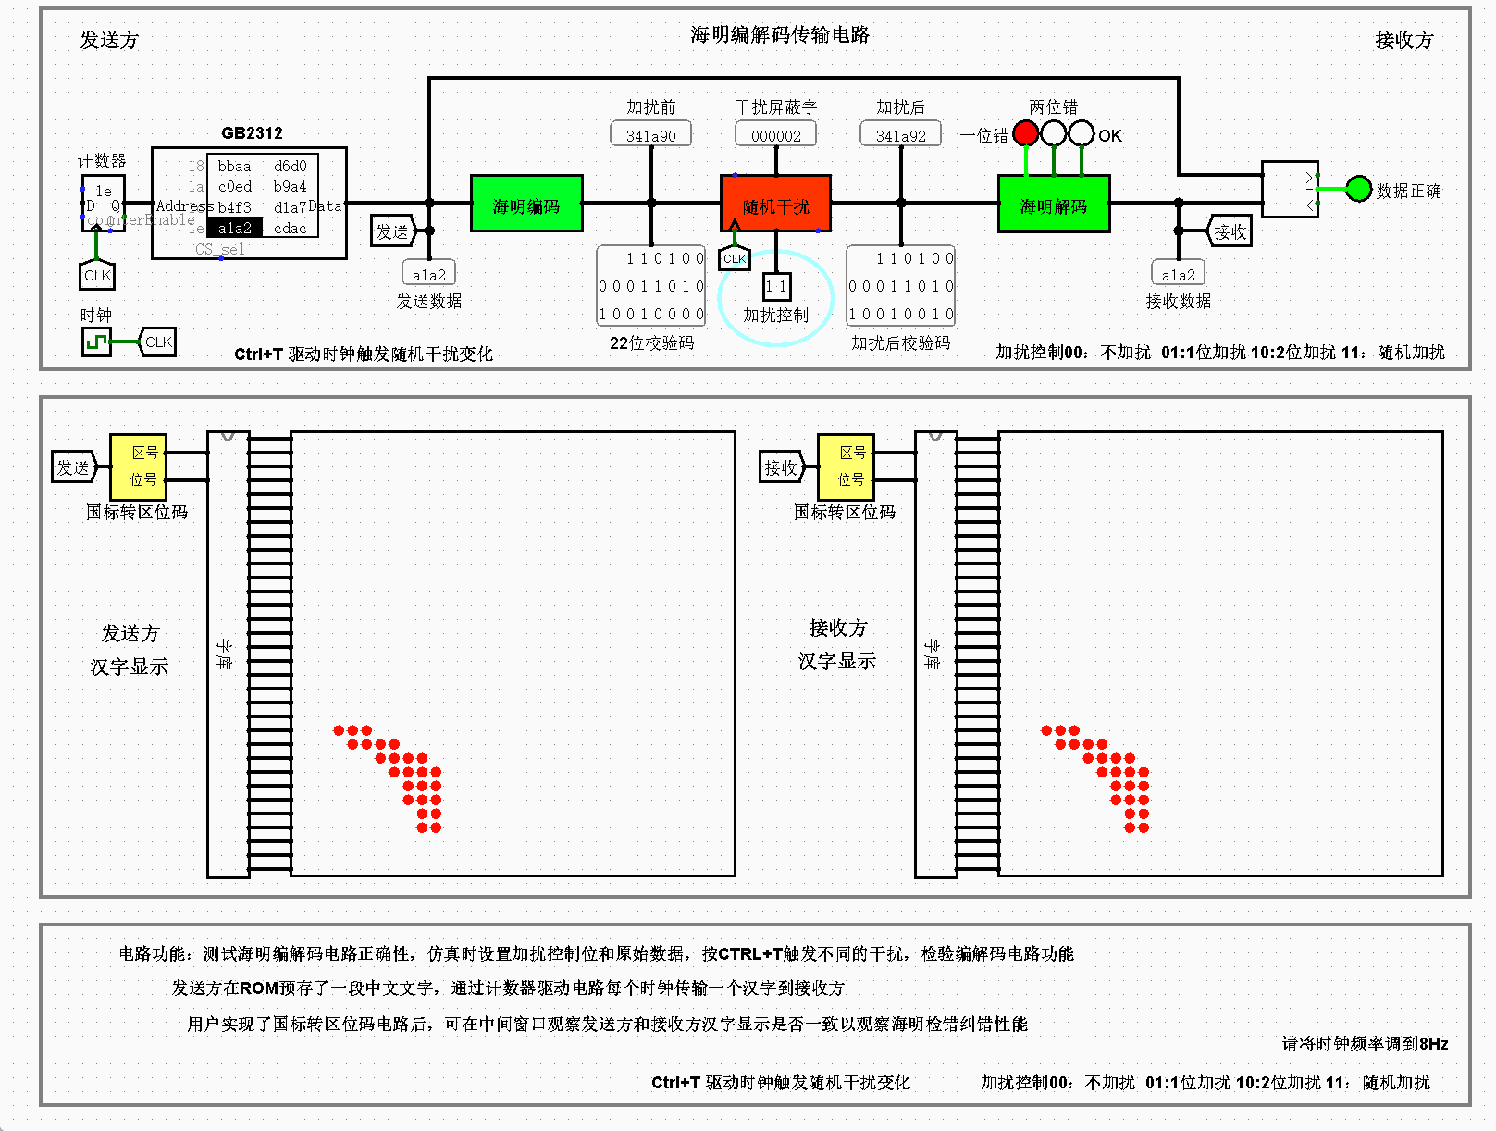
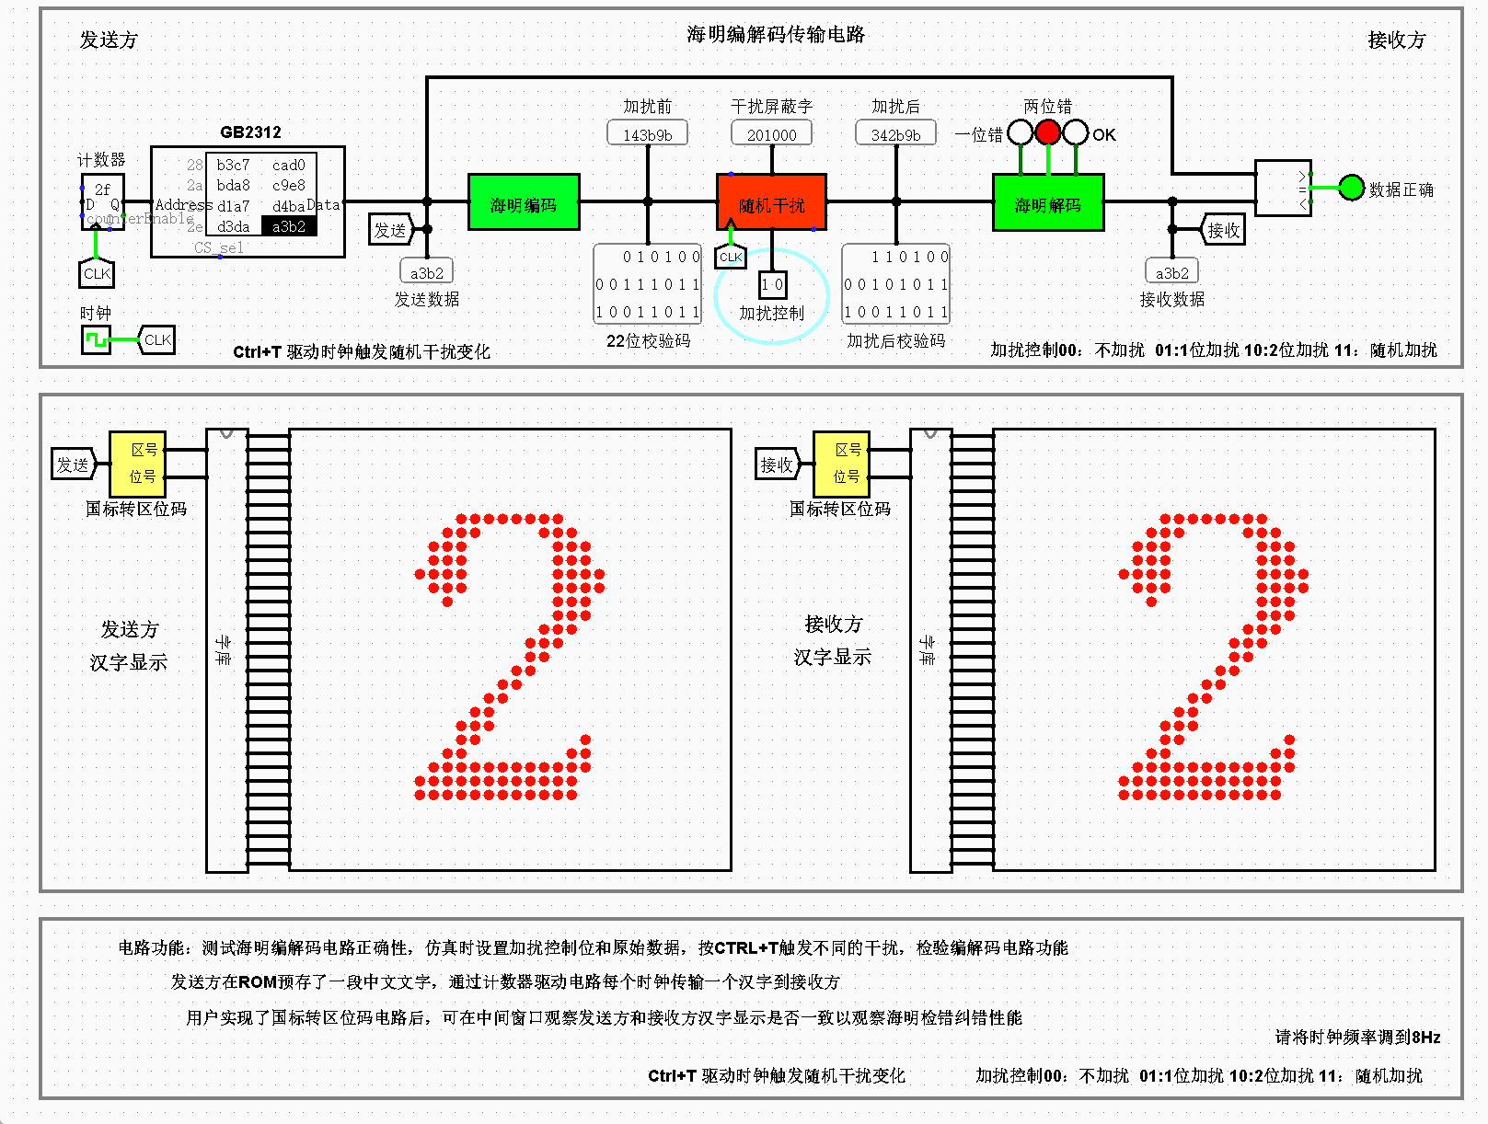

- 实验思考、体会
- 如果出现2位错误，海明编码传输电路会出现什么情况？
回答：可以检测出错位，但无法纠正编码

